实验活动6、7 酸、碱的化学性质及溶液酸碱性的检
重难点解读
1．酸的通性
(1)与酸碱指示剂的反应：酸使紫色石蕊溶液变红色；无色酚酞溶液遇酸不变色
(2)金属＋酸→盐＋氢气
(3)金属氧化物＋酸→盐＋水
(4)碱＋酸→盐＋水
(5)酸＋盐→新酸＋新盐
2．碱的通性
(1)碱溶液与酸碱指示剂的反应：碱使紫色石蕊溶液变蓝色，能使无色酚酞溶液变红色
(2)碱＋某些非金属氧化物→盐＋水
(3)碱＋酸→盐＋水
(4)碱＋盐→新碱＋新盐
3．酸碱指示剂：能跟酸或碱的溶液作用而显示不同颜色的物质，如石蕊和酚酞溶液。
4．酸碱度指溶液酸碱的程度，定量表示溶液酸碱性强弱程度的大小，用pH试纸来测定。
三易警示
易混点：不能用指示剂来证明某溶液是否是酸或碱，只能说明溶液显酸性或碱性。
方法技巧
1．稀盐酸与氢氧化钠溶液中和的实验中，操作顺序应是氢氧化钠溶液中滴酚酞指示剂，再滴稀盐酸直至红色变为无色，溶液才能呈中性。
2．生成物中的H₂CO₃或NH₃·H₂O必须改写H₂O和CO₂↑或H₂O和NH₃↑。
3．金属氧化物与酸反应，非金属氧化物与碱反应都不属于中和反应。
4．试纸在用于气体检验时需润湿(如：NH₃用湿润的红色石蕊试纸检验)。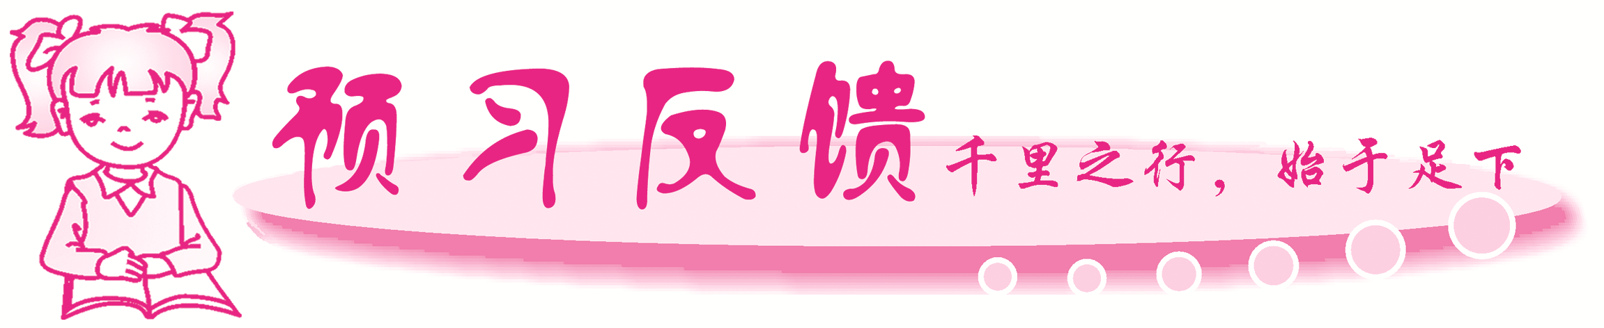
1．酸与碱溶液与酸碱指示剂作用，酸能使紫色石蕊试液变__红__色，碱能使紫色石蕊试液变__蓝__色，酚酞遇酸__不变__色，酚酞遇可溶性碱变__红__色。
2．酸能与金属活动性顺序表中__氢以前__的金属发生__置换__反应，生成氢气。
3．酸能与__金属__氧化物反应。如__3H₂SO₄＋Fe₂O₃===Fe₂(SO₄)₃＋3H₂O__，碱能与某些__非金属__氧化物反应。如__2NaOH＋CO₂===Na₂CO₃＋H₂O__。
4．酸能与碱发生__中和__反应，生成__盐和水__。如__NaOH＋HCl===NaCl＋H₂O__。
5．酸和碱与某些盐反应，如H₂SO₄＋Na₂CO₃===__Na₂SO₄＋H₂O＋CO₂↑__，2NaOH＋CuSO₄===__Cu(OH)₂↓＋Na₂SO₄__。
6．如何自制酸碱指示剂：自选一种植物花瓣在__研钵__中捣烂，加入__酒精__浸泡，最后用__纱布__将浸泡液__过滤(或挤出)__。
7．用__酸碱指示__剂只能检验溶液的酸碱性，而测溶液的酸碱度必须用__pH试纸__。
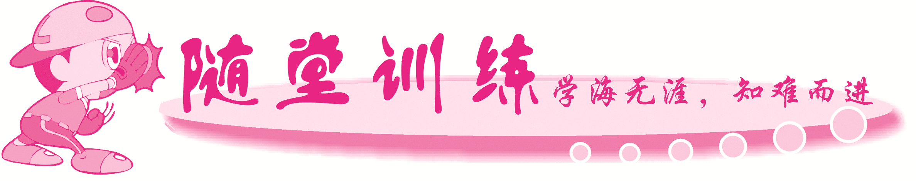
知识点1：酸碱的化学性质
1．稀盐酸是化学实验中常用的试剂，但下列实验中，不宜使用稀盐酸的是( D )
A．除去氯化钠溶液中的碳酸钠 B．除去铁丝上的铁锈
C．除去铜粉中混有的铁粉 D．除去熟石灰中的石灰石
知识点2：自制酸碱指示剂
2．小红观察了在不同物质中紫甘蓝汁液显示的颜色，并记录如下：
物质 | 白醋 | 蒸馏水 | 食盐溶液 | 肥皂水 | 纯碱溶液
紫甘蓝汁液显示的颜色 | 红色 | 蓝紫色 | 蓝紫色 | 蓝色 | 绿色
已知苹果汁呈酸性，则在苹果汁中紫甘蓝汁液最有可能显示的颜色是( C )
A．蓝紫色 B．绿色 C．红色 D．蓝色
知识点3：溶液酸碱性或酸碱度的测定
3．(苏州中考)下列生活中的常见物质能使无色酚酞试液变红的是( D )
A．食醋 B．柠檬汁 C．食盐水 D．肥皂水
4．某同学用pH试纸测定溶液的酸碱度，下列操作或结论正确的是( D )
A．先用pH试纸直接蘸取待测溶液
B．先用水润湿pH试纸再测定溶液的酸碱度
C．用pH试纸测得石灰水的pH＝5
D．用pH试纸测得盐酸的pH＝1

5．向稀盐酸中逐渐加入试剂X后，溶液的pH变化情况如图所示。试剂X是下列物质中的( C )
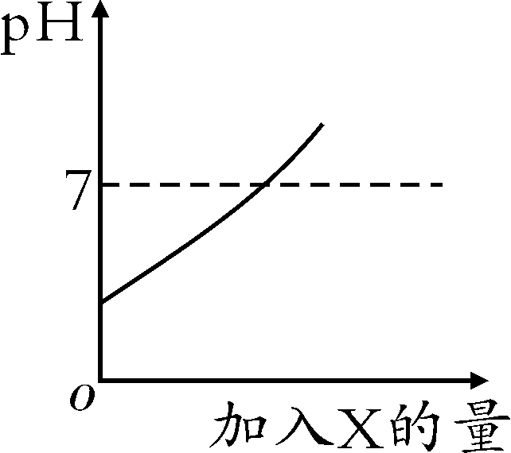
A．Mg
B．H₂O
C．NaOH
D．CaCO₃
6．下表是一些食物的pH，胃酸过多的病人空腹时最宜食用的是( D )

物质 | 柠檬 | 苹果 | 牛奶 | 玉米粥
pH | 2.1～2.8 | 2.6～3.7 | 6.3～6.6 | 6.8～8.0
A.柠檬 B．苹果 C．牛奶 D．玉米粥
7将pH＝10的氢氧化钠溶液加水稀释后，所得溶液的pH可能是( B )
A．6 B．8 C．11 D．14
8．推理是化学学习中常用的思维方法。下列推理正确的是( D )
A．中和反应生成盐和水，所以生成盐和水的反应一定是中和反应
B．碱能跟某些非金属氧化物反应，所以碱溶液能吸收一氧化碳气体
C．酸能使紫色石蕊溶液变红，通入二氧化碳后的紫色石蕊溶液变红，所以二氧化碳是酸
D．碱性物质的溶液能使无色酚酞溶液变红，所以能使无色酚酞溶液变红的物质不一定是碱
9．某些植物的花汁可作酸碱指示剂。取三种花汁用稀酸溶液或稀碱溶液检验，颜色如下：
花种类 | 花汁在酒精  (中性)中的颜色 | 花汁在稀  酸中的颜色 | 花汁在稀  碱中的颜色
玫瑰花 | 粉红 | 粉红 | 绿
万寿菊花 | 黄 | 黄 | 黄
大红花 | 粉红 | 橙 | 绿
试回答下列问题：
(1)为检验生活中的食盐水、肥皂水、汽水、石灰水四种物质的酸碱性，我选择__大红花__花汁，不选用其他花汁的原因是__玫瑰花鉴别不出酸性和中性溶液，而万寿菊则不能鉴别酸、碱和中性溶液__。
(2)取所选花汁少许分别滴入上述四种物质，请将所显颜色填入下表中：

检验物质 | 食盐水 | 肥皂水 | 汽水 | 石灰水
所显颜色 | 粉红 | 绿 | 橙 | 绿
10.构建知识网络图能帮助我们理解知识间的内在联系。请分析下图，回答有关问题。
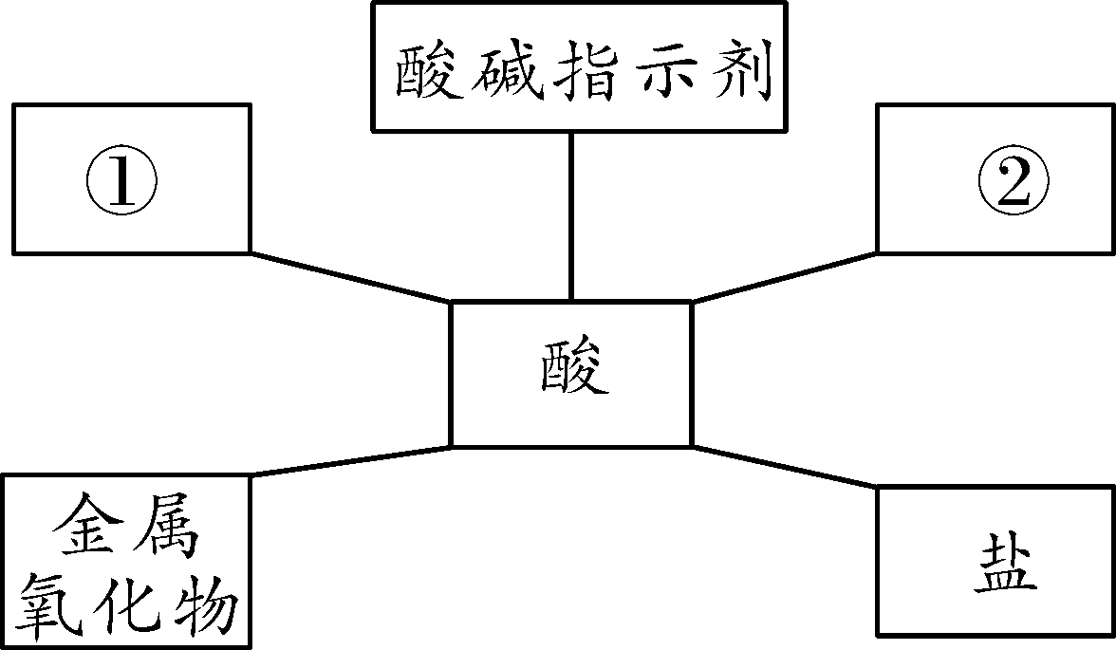
(1)①中填写__活泼金属(或碱)__，②中填写__碱(或活泼金属)__。
(2)图中“金属氧化物”若为氧化铁，请你写出稀盐酸与氧化铁反应的化学方程式__Fe₂O₃＋6HCl===2FeCl₃＋3H₂O__。
11．根据下表数据，回答下列问题。
物质 | 厕所清洁剂 | 白醋 | 食盐水 | 洗涤剂 | 炉具清洁剂
pH | 1 | 3 | 7 | 9 | 12
(1)上述5种物质中，呈中性的是__食盐水__。
(2)水壶中的水垢，其主要成分为碳酸钙和氢氧化镁，用白醋__能__(填“能”或“不能”)将它去除。
(3)生活中用洗涤剂清洗餐具上的油污，这种现象属于__乳化__(填“溶解”或“乳化”)。
(4)厕所清洁剂和白醋相比较，酸性较弱的是__白醋__；厕所清洁剂与炉具清洁剂__不能__(填“能”或“不能”)混合使用。
12．现有白纸，溶质质量分数为A.10%的NaOH溶液，B.5%的H₂SO₄溶液，C.5%的紫色石蕊溶液，试设计“绿叶出红花开”的趣味实验：先在白纸上用玻璃棒蘸取__B__(填序号，下同)画花，再蘸取__A__画出叶，将白纸挂上墙，用__C__向纸上一喷即可。实验的化学原理是__紫色石蕊溶液遇酸溶液变红色，遇碱溶液变蓝色__。
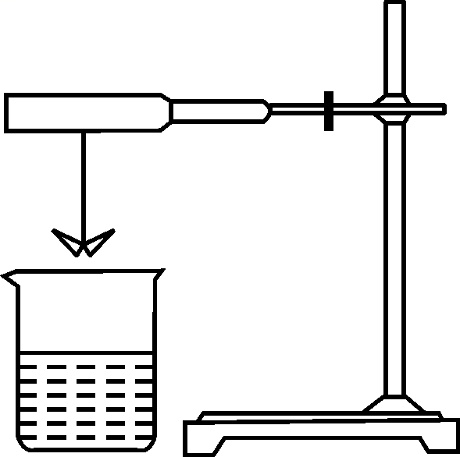
13．用滤纸折成蝴蝶并喷洒某种溶液或试剂后，悬挂于铁架台上。另取一只盛有某未知溶液的烧杯，放在纸蝴蝶的下方(见如图)。一会儿，纸蝴蝶的颜色发生变化，试回答：
(1)若纸蝴蝶上喷洒的是酚酞试液，纸蝴蝶变红色，烧杯中的溶液是__浓氨水__。
(2)若纸蝴蝶上喷洒的是石蕊试液，纸蝴蝶变红色，烧杯中的溶液是__浓盐酸__；若纸蝴蝶变蓝色，烧杯中的溶液是__浓氨水__。
(3)试分析产生以上现象的原因是__浓氨水显碱性，浓盐酸显酸性，它们又都具有挥发性，挥发出来的物质能使无色酚酞溶液或紫色石蕊溶液变色__。

